Приложение к проекту «Синельная фантазия»
Картотека игр синельная проволока «Волшебная проволока»
Цель: Познакомить детей с синельной проволокой для рукоделия, с ее свойствами. Формировать умения работать с необычным материалом. Развивать мелкую моторику рук, развивать творчество и фантазию. Воспитывать интерес к рукоделию!
Материал: набор синельной проволоки.

1."Разложи в свой домик" - закрепляем с детьми цвета.
Из всех палочек детям нужно выбрать одну заданного цвета, назвать цвет и отнести в "семью".
2. "Цепочки" - закрепляем понятие "длинный - короткий", развитие мелкой моторики.
Из палочек делаем колечки и соединяем их в две цепочки, потом сравниваем размеры.
3. "Цепочка умений" - развитие мелкой моторики и коррекция эмоционально-волевой сферы, дети выбирают "палочку" того цвета, который в данный момент нравится больше всего и по-очереди говорят, что они научились делать. Потом первый ребенок делаем из палочки колечко, а последующие дети присоединяют свои колечки, образовывая таким образом "цепочку умений", последний ребенок замыкает в общий круг, образовывая таким образом "бусы умений", "браслет умений" или "корону умений»

4.Игра «Проволок скрути и что хочешь, получи»
Ход игры:
1 – й вариант. «Геометрические фигуры». Детям предлагается сделать знакомые геометрические фигуры: круг, квадрат согнуть проволоку пополам и ещё раз пополам, затем развернуть и сложить квадрат, треугольник, прямоугольник и так далее.

2 – й вариант. «Спиральки и жгутики. Предложить детям скрутить жгутик из двух различных цветов проволоки. Скрутить спиральки круглые и гармошкой, петельки. Можно предложить придумать свою спиральку.

3 – й вариант. «Отгадай, что у меня?» Детям предлагается скрутить свои фигурки. Предварительно можно провести беседу, о том что можно сделать из синельной проволоки.
Игра "Ювелирная мастерская "
Предложить детям нанизать бусинки разного цвета, размера, при этом называть цвет, размер бусин и их количество.
Игра "Подарим солнышку лучи "
Предложить детям сделать лучи для солнышка разной длины.
1 вариант: игра проводится в присутствии взрослого;
2 вариант: игра проводится детьми самостоятельно.

Логопедические игры и игровые упражнения:
Игра «Буква сломалась». Учитель-логопед из проволоки или шариков делает букву, без какого-то одного или нескольких элементов, ребёнок должен доделать эту букву самостоятельно.
Игра «Пружинка гласных звуков». Ребёнок на пальчик должен накручивать проволоку в том случае, если учитель-логопед произносит гласный звук.
Игра «Зигзаги». Такая игра полезна при формировании мелкой моторики рук. Ребёнку учитель-логопед даёт карточку с нарисованными на ней ломаными линиями, ребёнок должен при помощи проволоки повторить узор линий, изображённых на карточке. В начале можно накладывать проволоку прямо на карточку. А затем можно усложнять задания: ребёнок выкладывает зигзаг из проволоки рядом на столе.
Игра «Превращения». Учитель-логопед вместе с ребёнком из проволоки делает любую геометрическую фигуру, ребёнок превращает её в другую.
Игра «Сделай, как у меня». Учитель-логопед выкладывает из пушистых шариков небольшую композицию (например, цветок и солнышко), ребёнок внимательно рассматривает её и выполняет самостоятельно. Можно усложнить задание, дав ребёнку посмотреть на образец 3-5 секунд, затем закрыть его салфеткой, а ребёнок по памяти выкладывает композицию.
Игра «Гусеница». Такое упражнение развивает наблюдательность, память. Ребёнку предлагается выложить гусеницу, начиная от самого большого шарика, а заканчивая самым маленьким.
Игра «Лесенка». Такую игру хорошо проводить при автоматизации звуков. На каждую ступеньку лестницы ребёнок помещает пушистый шарик при правильном произнесении слова с автоматизируемым звуком.
Игра «Узоры». Учитель-логопед выкладывает перед ребёнком узор из разноцветных шариков, а ребёнок должен по памяти его повторить.
Коврики-шагалки

Многие знают, что развивать мелкую моторику очень важно для становления детской речи. Мелкая моторика рук взаимодействует с такими высшими свойствами сознания, как внимание, мышление, оптико-пространственное восприятие координация, воображение, наблюдательность, зрительная и двигательная память, речь. Развитие навыков мелкой моторики важно еще и потому, что вся дальнейшая жизнь ребенка потребует использования точных, координированных движений кистей и пальцев, которые необходимы, чтобы одеваться, рисовать и писать, а также выполнять множество разнообразных бытовых и учебных действий. Существует много всяких занятий, упражнений и игр для развития мелкой моторики. Также используем методику пальчиковых шагов. Шагаем пальчиками по синельным дорожкам в разных направлениях: вперед-назад, разными пальцами, работает так же и кисть руки. На первый взгляд, кажется, все просто. На самом деле, у нас у всех хорошо развита правая часть полушария, а вот левая не очень. Все упражнения надо проделывать и правой, и левой рукой. Что совсем не просто!
По сенсорные дорожкам, просто пальчиком ходить неинтересно, можно сделать пальчиковые "игрушки- ходилки",из проволоки.
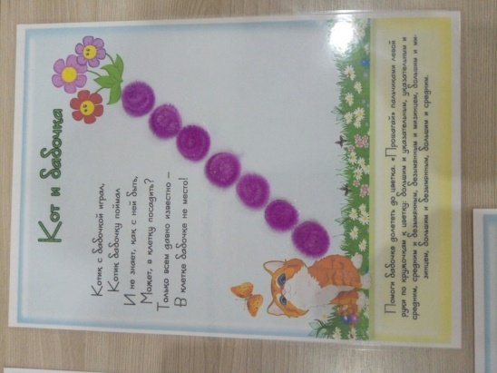
Шагать по дорожкам можно придумывая сказки, стишки, песенки, проговаривать звуки
